KTS 560 Diagnose-Interface
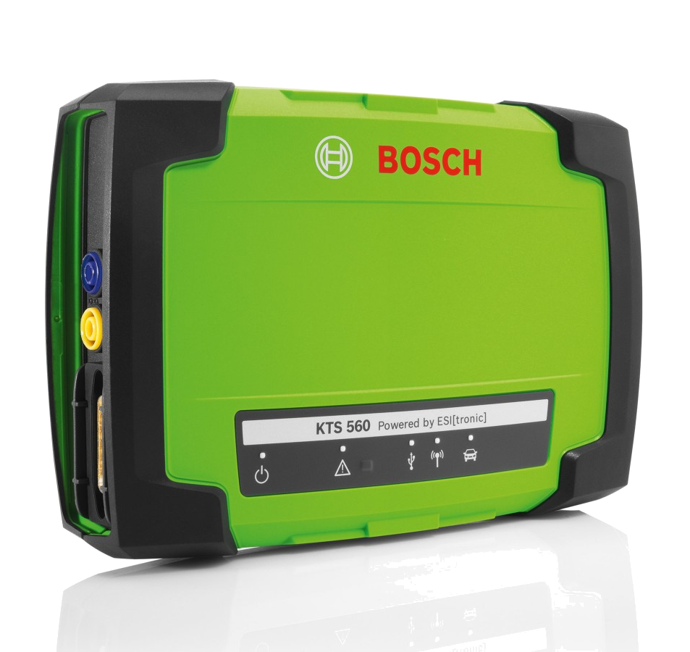

Security Gateway
Inside

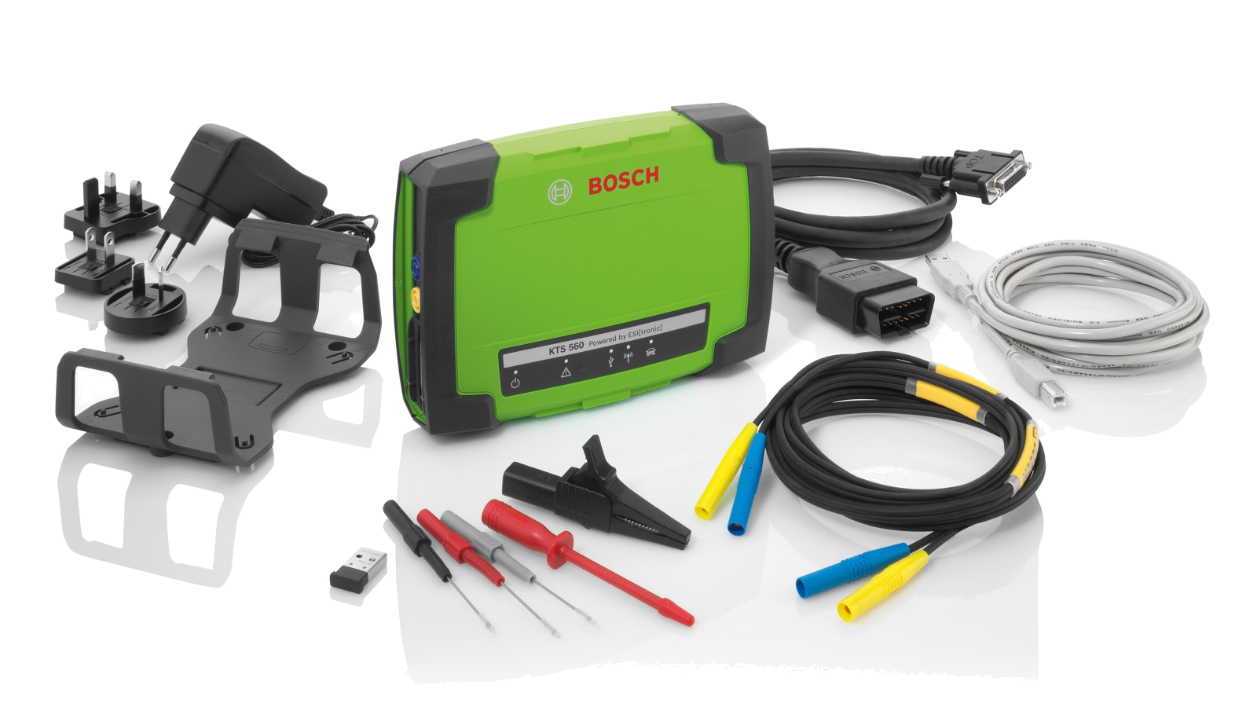

- Integrierter Einkanal-Multimeter: Probleme mit Spannung, Stromstärke und Widerstand schnell und praktisch lösen
- Ethernet-Schnittstelle (DoIP – Diagnostics over Internet Protocol): Stellen Sie sich heute den Anforderungen von morgen. Akktuelle und künftige Fahrzeugschnittstellen auf Ethernet basierend werden unterstützt.
- Reprogrammierung der Steuergeräte gemäß Euro 5 / Euro 6 / PassThru und Zugriff auf technische Reparaturinformationen: Für eine breite Palette fahrzeugspezifischer Informationen sowie Herstellerdaten für Diagnose, Service, Reparatur und Wartung mit nur einem Klick
- Kompatibel mit Bosch Easy Connect und anderen fahrzeugspezifischen Adaptern von Bosch: Einfache Erweiterung der Diagnosekapazitäten mit einem Sortiment an fahrzeughersteller-spezifischen nicht-OBD-Kabeln
- Leistungsstarke und stabile Bluetooth-Verbindung mit einer Reichweite von 100 m: Agieren Sie mit maximaler Effizienz dank erhöhter Werkstattabdeckung
- Optimal geeignet für die ESI[tronic] 2.0 Diagnosesoftware (getrennt erhältlich): Viel mehr als nur Diagnose mit intelligenter Fehlerbehebung und Support für schnelle Reparaturen und Wartung
- Läuft auf allen Windows PC, auf denen ESI[tronic] 2.0 Online installiert und lizenziert wurde: Steuern Sie Diagnose und Reparatur auf vielerlei Weise, ganz so wie es für Ihre Werkstatt passend ist.
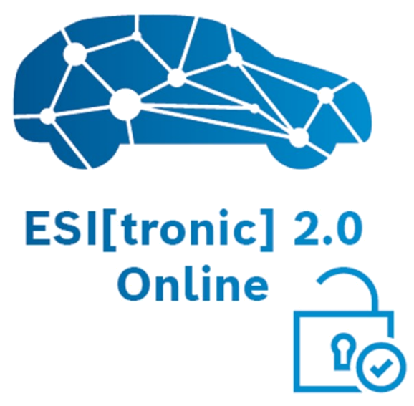
Listenpreis: 2280,00€
Kaufpreis: 2151,75 €
Steuergeräte-Diagnose ESI-Tronic®2.0 1 Lizenz
Steuergeräte-Diagnose: 1361,-€ Einmalkauf
Steuergeräte-Diagnose: 545,-€/Jahr (SD) Abo
Erweiterte SG-Diagnose:1195,-€/Jahr(SD+SIS) Abo
Grundpaket-Mechanik: 1450,-€/Jahr(SD+SIS+M) Abo
Leasing-Preis: Hardware+Softwarepakete
60Monate, Vollamortisation
SD 76,- €/mtl. 1 Hauptlizenzen Leasing
SD/SIS 131,- €/mtl.1 Haupt-, 2 Zusatzlizenzen Leasing
SD/SIS+M 156,-€/mtl.1 Haupt-, 2 Zusatzlizenzen Leasing Profipaket 186,-€/mtl.1 Haupt-, 2 Zusatzlizenzen Leasing

Technische Daten:

KTS 560
Einkanal-Multimeter
Betriebsspannung
8 V DC-28 V DC
Stromverbrauch über Fahrzeugbatterie oder Netzstrom:
< 10 Watt
PC-Verbindungen
USB 2.0, Bluetooth®
Klasse 1
Gewicht
Etwa 0,5 kg
Staub- und Wasserschutz
IP53
Bandbreite des Multimeters
100 kHz
Fahrzeugprotokolle
ISO 15031, ISO 22900, SAE J2534-1 and -2 (PassThru), ISO 9141-2 (K und L), SAE J1850 VPW und PWM, CAN High Speed ISO 11898, ISO 15765-4 (OBD), CAN Single Wire, CAN Low Speed, ISO 13400 (Diagnostics over IP), und andere fahrzeugspezifische Protokolle
Abmessungen (B x H x T)
125 x 44 x 180 mm
Betriebstemperatur
5 °C bis 40 °C

